Tập huấn phương pháp đổi mới trong dạy học

Ngày 24/8/2022 trường Tiểu học Giang Biên đã tổ chức buổi tập huấn phương pháp đổi mới trong dạy học “Kĩ thuật mảnh ghép” cho toàn thể GVCB của trường.
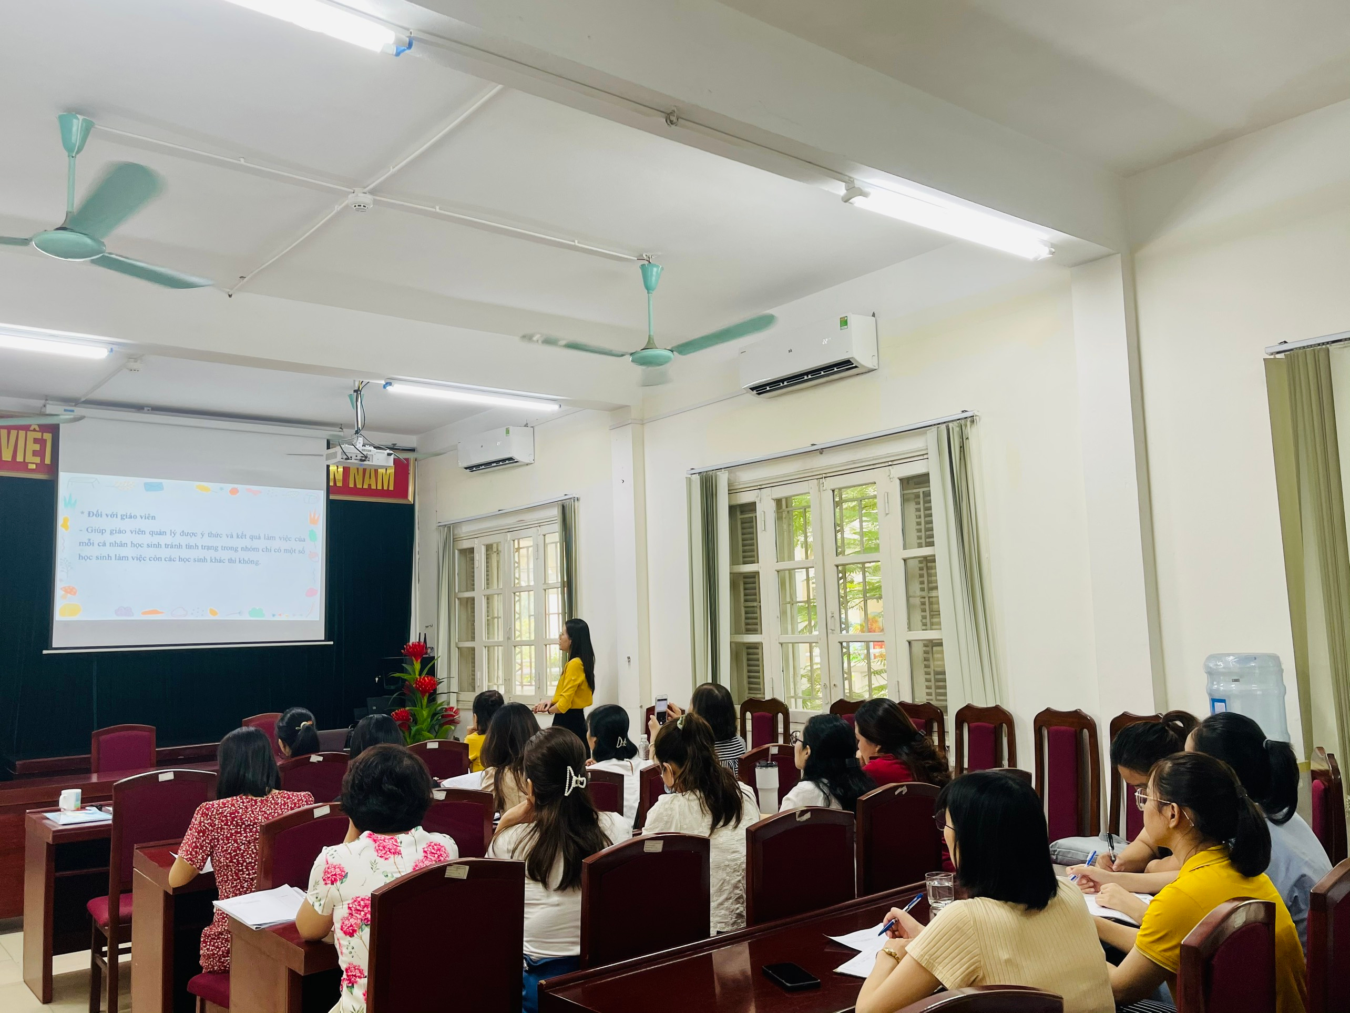
Đ/c: Nguyễn Thị Hiền- GVCN lớp 5A2 trình bày về phương pháp đổi mới trong dạy học “Kĩ thuật mảnh ghép”.

“Kĩ thuật mảnh ghép” là kỹ thuật dạy học mang tính hợp tác, kết hợp giữa cá nhân, nhóm và liên kết giữa các nhóm nhằm giải quyết một nhiệm vụ phức hợp, kích thích sự tham gia tích cực cũng như nâng cao vai trò của cá nhân trong quá trình hợp tác.
Các kỹ thuật dạy học mang tính hợp tác là những kỹ thuật dạy học có ý nghĩa đặc biệt trong việc phát huy sự tham gia tích cực của HS vào quá trình dạy học, kích thích tư duy, sự sáng tạo và sự cộng tác làm việc của HS.
* Ưu điểm đối với học sinh
- Học sinh học hiểu rõ nội dung kiến thức, chủ động tìm hiểu, tổng hợp kiến thức bài học.
- Phát huy hiểu biết của học sinh và giải quyết những hiểu sai.
- Học sinh được phát triển kĩ năng trình bày, giao tiếp hợp tác.
- Thể hiện năng lực cá nhân – tăng cường hiệu quả học tập.
- Phát huy tinh thần làm việc nhóm.
- Phát huy trách nhiệm của từng cá nhân.
* Đối với giáo viên
- Giúp giáo viên quản lý được ý thức và kết quả làm việc của mỗi cá nhân học sinh tránh tình trạng trong nhóm chỉ có một số học sinh làm việc còn các học sinh khác thì không.

